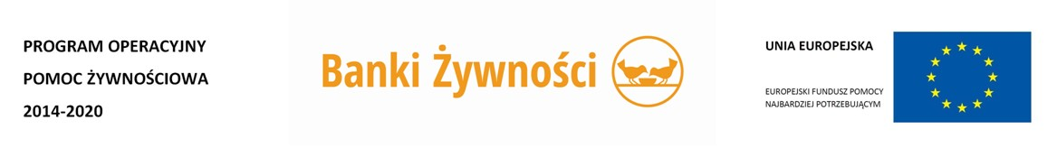

Burmistrz Annopola, Stowarzyszenie na Rzecz Rozwoju Gminy Annopol oraz Ośrodek Pomocy Społecznej w Annopolu zapraszają zakwalifikowane osoby
i rodziny po odbiór żywności z Programu Operacyjnego Pomoc Żywnościowa
2014-2020.
Harmonogram wydawania żywności przedstawiamy poniżej.

Harmonogram wydawania żywności z PO PŻ w 2018r.
Miejsce wydawania żywności: ul. Lubelska 49 (Budynek Zakładu Gospodarki Komunalnej) - od godz. 9.00

Data | Miejscowość
05.11.2018 (poniedziałek) | ANNOPOL – NAZWISKA OD A - J
06.11.2018 (wtorek) | ANNOPOL – NAZWISKA OD K - M
07.11.2018 (środa) | ANNOPOL – NAZWISKA OD N - Z
08.11.2018 (czwartek) | ANIELIN, BARAKI, BLISKOWICE
09.11.2018 (piątek) | BORÓW, DĄBROWA
13.11.2018 (wtorek) | GRABÓWKA
14.11.2018 (środa) | HUTA, JÓZEFIN, JAKUBOWICE
15.11.2018 (czwartek) | JANISZÓW
16.11.2018 (piątek) | KOPIEC
19.11.2018 (poniedziałek) | KOSIN
20.11.2018 (wtorek) | LASEK, NATALIN, OPOCZKA
21.11.2018 (środa) | OPOKA
22.11.2018 (czwartek) | POPÓW, RACHÓW STARY, RACHÓW NOWY
23.11.2018 (piątek) | ŚWIECIECHÓW
26.11.2018 (poniedziałek) | SUCHA WÓLKA, WYMYSŁÓW
27.11.2018 (wtorek) | ZABEŁCZE, ZASTOCZE, ZYCHÓWKI  + osoby, które nie odebrały żywności  w w/w terminie zgodnie z harmonogramem

